Практическая работа 03 Составление программ разветвляющейся структуры
Задание 1 Напишите пример условных операторов, посмотрите результат
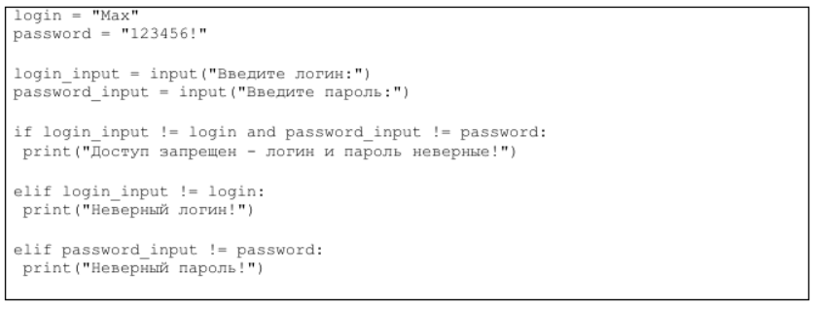
Допишите программу – введите приветствие пользователя, если логин и пароль введены правильно.
Задание 2 Калькулятор
Доработать программу калькулятор, которая запрашивает у пользователя знак операции, проверяет его и выводит результат.
Пример
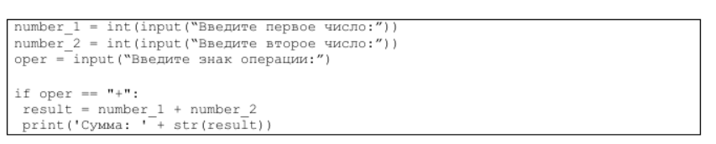
Самостоятельно выполнить запрос у пользователя следующие операции:
-,/,*,//,%.
Оформить реакцию на неверный ввод знака пользователя и предупредить об ошибке.

Задание 3. Логические выражения
3.1 Присвойте двум переменным любые числовые значения
3.2. Составьте четыре сложных логических выражения с помощью оператора and, два из которых должны давать истину, а два других - ложь.
3.3. Аналогично выполните п. 3.2, но уже используя оператор or.
3.4.Попробуйте использовать в сложных логических выражениях работу с переменными строкового типа.
Задание 4. Условный оператор
4.1. Напишите программный код, в котором в случае, если значение некой переменной больше 0, выводилось бы специальное сообщение (используйте команду print). Один раз выполните программу при значении переменной больше 0, второй раз — меньше 0.
4.2. Усовершенствуйте предыдущий код с помощью альтернативной ветки else так, чтобы в зависимости от значения переменной, выводилась либо 1, либо -1.
Задание 5
Необходимо завести переменную под загадываемое число и оформить ввод для пользователя, после чего через условный оператор оформить проверку для случаев, когда ввод равен, больше и меньше.

